Hoja de Vida

ARQ.ALEXANDER DEULOUFEUT CANTILLO

Perfil Profesional:

Excelentes relaciones personales, adaptabilidad al cambio y al aprendizaje continuo, responsable, persistente y orientado a resultados.

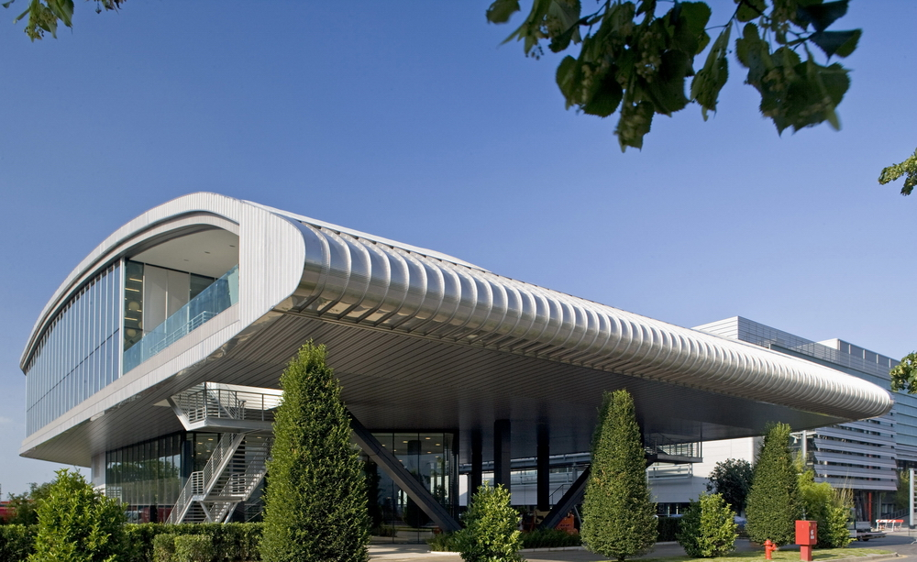
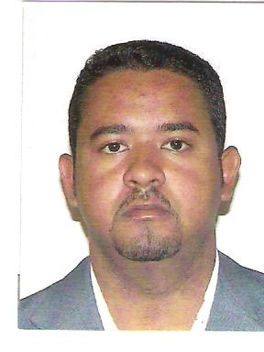

Datos Personales:

Dirección: Campestre Mz-115- Lt-22 Etapa 9
Cartagena de Indias, Colombia

Teléfono: 6672610 Celular. 310-6338266, 315-5030246

Cédula de Ciudadanía : 73.433.979 del Carmen de Bol.
Fecha de Nacimiento : 12 de Octubre de 1983
Lugar de Nacimiento : El Carmen de Bolívar
Estado Civil : Soltero

Formación Académica

SECUNDARIA:

Instituto Técnico Industrial J.F.H del Carmen de Bolívar

TITULO: Bachiller Técnico Industrial

TECNICO:
Metalista (Soldador Técnico)

UNIVERSITARIOS:

Corporación Universitaria Rafael Núñez C.U.R.N Cartagena de Indias

TITULO: ARQUITECTO

OTRO: Modelado y Digitalización en AUTOCAD C.U.R.N

Experiencia Laboral:

RECURSOS EXTERNOS C.A
Cargo: Contratista
Jefe Imediato: Jaime Castillo
Telefono: 315-6824850
Ciudad: Cartagena de Índias

PIDUL LTDA.
Cargo: Residente de obras Civiles
Jefe Imediato: ing. Edgar Deulofeut Suarez
Telefono: 312-6793403
Ciudad: Cartagena

CIVITEC LIMITADA
Cargo: Residente de obras Civiles
Jefe imediato: Arq. Aníbal Garcia
Telefono: 316-8070220
Ciudad: Cartagena

MULTIFAMILIAR LOS ALPES
Cargo: Diseñador y Residente de Obras Civiles
Jefe imediato: Ing Jorge juete
Telefono: 310-6020911
Ciudad: Cartagena

LONJA INMOVILIARIA
Cargo: Residente de Obras Civiles
Jefe imediato: Arq. Túlio Mendoza
Telefonos: 301-4767897
Ciudad: Cartagena

ABEIN SISTEMAS
Cargo: Residente de Proyectos contra incêndio
Jefe imediato: Ing. Alejandro Sanches Utrera
Telefonos: 0414-3218135
Ciudad: Caracas-Venezuela

COOPERATIVA BOLIVARIANA LA INTEGRACIÒN R.L
Cargo: Diseñador de Proyectos
Jefes imediatos: T.P Oswaldo Huertas Bellays
Telefonos: 0414-1950045 - 0212-5777161
Ciudad: Caracas-Venezuela

CONTRATOS

Contrato de obra No. 053-09
Objeto obras de adecuación de la infraestructura física del centro de salud de Boston

Contratante: Ese hospital local Cartagena de indias

Valor total de la obra $14.223.125

Plazo de ejecución: 30 días calendario

Fecha marzo 29 – abril 29 del 2009

CONSTRUCCION BODEGA DE ALMACENAMIENTO

Contratante: Recursos externos limitada

Valor total de la obra $ 150.000.000

Plazo de ejecución: 150 días calendario

Fecha julio de 2008 – noviembre de 2008

CONSTRUCCION DE OFICINA MODELO DE ATENCIÒN A VICTIMAS EN SANTA MARTHA MAGDALENA

Contratante: OIM Organización Internacional para las Migraciones

Valor total de la obra $ 54.857.062

Plazo de ejecución: 45 días calendario

Fecha octubre 07 2009 – 22 noviembre

CONSTRATO DE INTERVENTORIA Nº PS 27-08-2009

Contratante: MUNICIPIO DE SAN JACINTO BOL.

Valor total de la obra $ 12.549.000

Plazo de ejecución: 90 días calendario

Fecha Agosto de 2009 – noviembre de 2009

CONSTRATO: ORDEN DE SERVICIO OBRAS COMPLEMENTARIA Pto. DE SALUD EL SALADO BOLIVAR CORREGIMIENTO DEL CARMEN DE BOL.

Contratante: OIM organización internacional para las migraciones

Valor total de la obra $ 9.988.700

Plazo de ejecución: 20 días calendario

Fecha Marzo 8 de 2010 – marzo 28 2010

CONSTRATO: PROFESIONAL ASISTENCIA HUMANITARIA.

Contratante: Cooperative Housing Foundation – CHF (Fundaciòn para la Vivienda Cooperativa)

Salario: $ 3.200.000

Duración del Contrato: Dos Meses y Seis días (2 meses)

Fecha Enero 5 de 2011 – marzo 11 2011

CONSTRATO: SECRETARIO DE PLANEACIÒN E INFRAESTRUCTURA y Alcalde (e)

Contratante: Municipio de el Carmen de Bolívar

Salario: $1.700.000

Duración del Contrato: Dos Meses (2 meses)

Fecha Abril 30 de 2011 – Junio 29 2011

CONSTRATO: CONSTRUCCIÒN DE VIVIENDA BIFAMILIAR.

Contratante: Apolonides Charris (el Carmen de Bol). Calle 23 con Carrera 57
Droguería Nueva ola

Salario: $ 3.000.000

Duración del Contrato: Dos Meses y Quince días (2.5 meses)

Fecha Junio 30 de 2011 – Septiembre 15 de 2011

CONSTRATO: DIRECTOR DE OBRA

Contratante: Consorcio Alianza ( construcciòn de 6 aulas y bateria de baño en 2 niveles)
Salario: $ 2.500.000

Duración del Contrato: Tres Meses (3 meses)

Fecha Septiembre 15 de 2011 – Diciembre 15 2011

CONSTRATO: FORMULACIÒN Y DISEÑO (PROYECTO VIS PUEBLO JOVEN C.S.S.T, EL CARMEN BOL)

Contratante: O.P.V PRODESARROLLO

Salario: $ 4.000.000

Duración del Contrato: UN Meses y Quince días (1,15 meses)

Fecha Agosto 30 de 2009 – Octubre 15 de 2009

Referencias Personales:

Dr. JAIME OLMOS MANTILLA
Inspector Of. Del trabajo.
El Carmen de Bolívar
Teléfono: 311-4079126

GRACIELA GONZÁLEZ GUTIÉRREZ

Auxiliar Contable Colegio Altaír
Cartagena de Indias
Teléfonos: 6735067- 6735068

Arq. BILLI JOE VILARO BARON
Residente. De Obras en Corvivienda
Cartagena
Teléfono: 301-3539873

Arq. TATIANA RUIZ
Residente de obras civiles urbanización Barcelona de Indias Cartagena
Teléfono: 300-2698024

Referencia Familiares:

_

WILIAM DEULOUFEUT ARRIETA
Comerciante
Teléfono: 311-4074846

Ing. EDGAR DEULOUFEUT SUAREZ
Constructor
Teléfono: 312-6793403

____________________________

ALEXANDER DEULOUFEUT CANTILLO
C.C. Nº. 73’433.979 Del Carmen de Bolívar.
T.P: A13622006

ALEXANDER DEULOUFEUT CANTILLO.
ARQUITECTO.
R.U.T. 73433979-9

A QUIEN PUEDA INTERESARSE:

Por medio de la presente me permito ofrecerles mis servicios profesionales como ARQUITECTO. Egresado dela CORPORACIÓN UNIVERSITARIA RAFAEL NUÑES. En el mes de julio del año 2006.

Para las diferentes actividades cuyos perfiles estén acorde con mi experiencia laboral.
Las cuales se fundamenta en el amplio ramo dela Arquitectura.

Cuento con una experiencia laboral en la parte administrativa y posterior ejecución de obras en el plano constructivo.
Por otra parte tengo los conocimientos en el área de METAL MECANICA. Titulo obtenido por medio
Del Instituto Técnico Industrial J.F.H del carmen de Bolívar.

Cuento también con conocimientos adquiridos en el manejo del dibujo grafico por computador.
En el programa de Autocad y/o otros programas como Windows, exel entre otros.
Pongo asu disposición mis conocimientos y experiencia. Para las funciones y desempeño, donde pueda ser asignado.

De antemano agradezco su atención prestada.

Atentamente:

_____________________________________________
ARQ. ALEXANDER DEULOUFEUT CANTILLO.
C.C 73,433. 979 del Carmen de Bolívar.
T.P A13622006-73433979

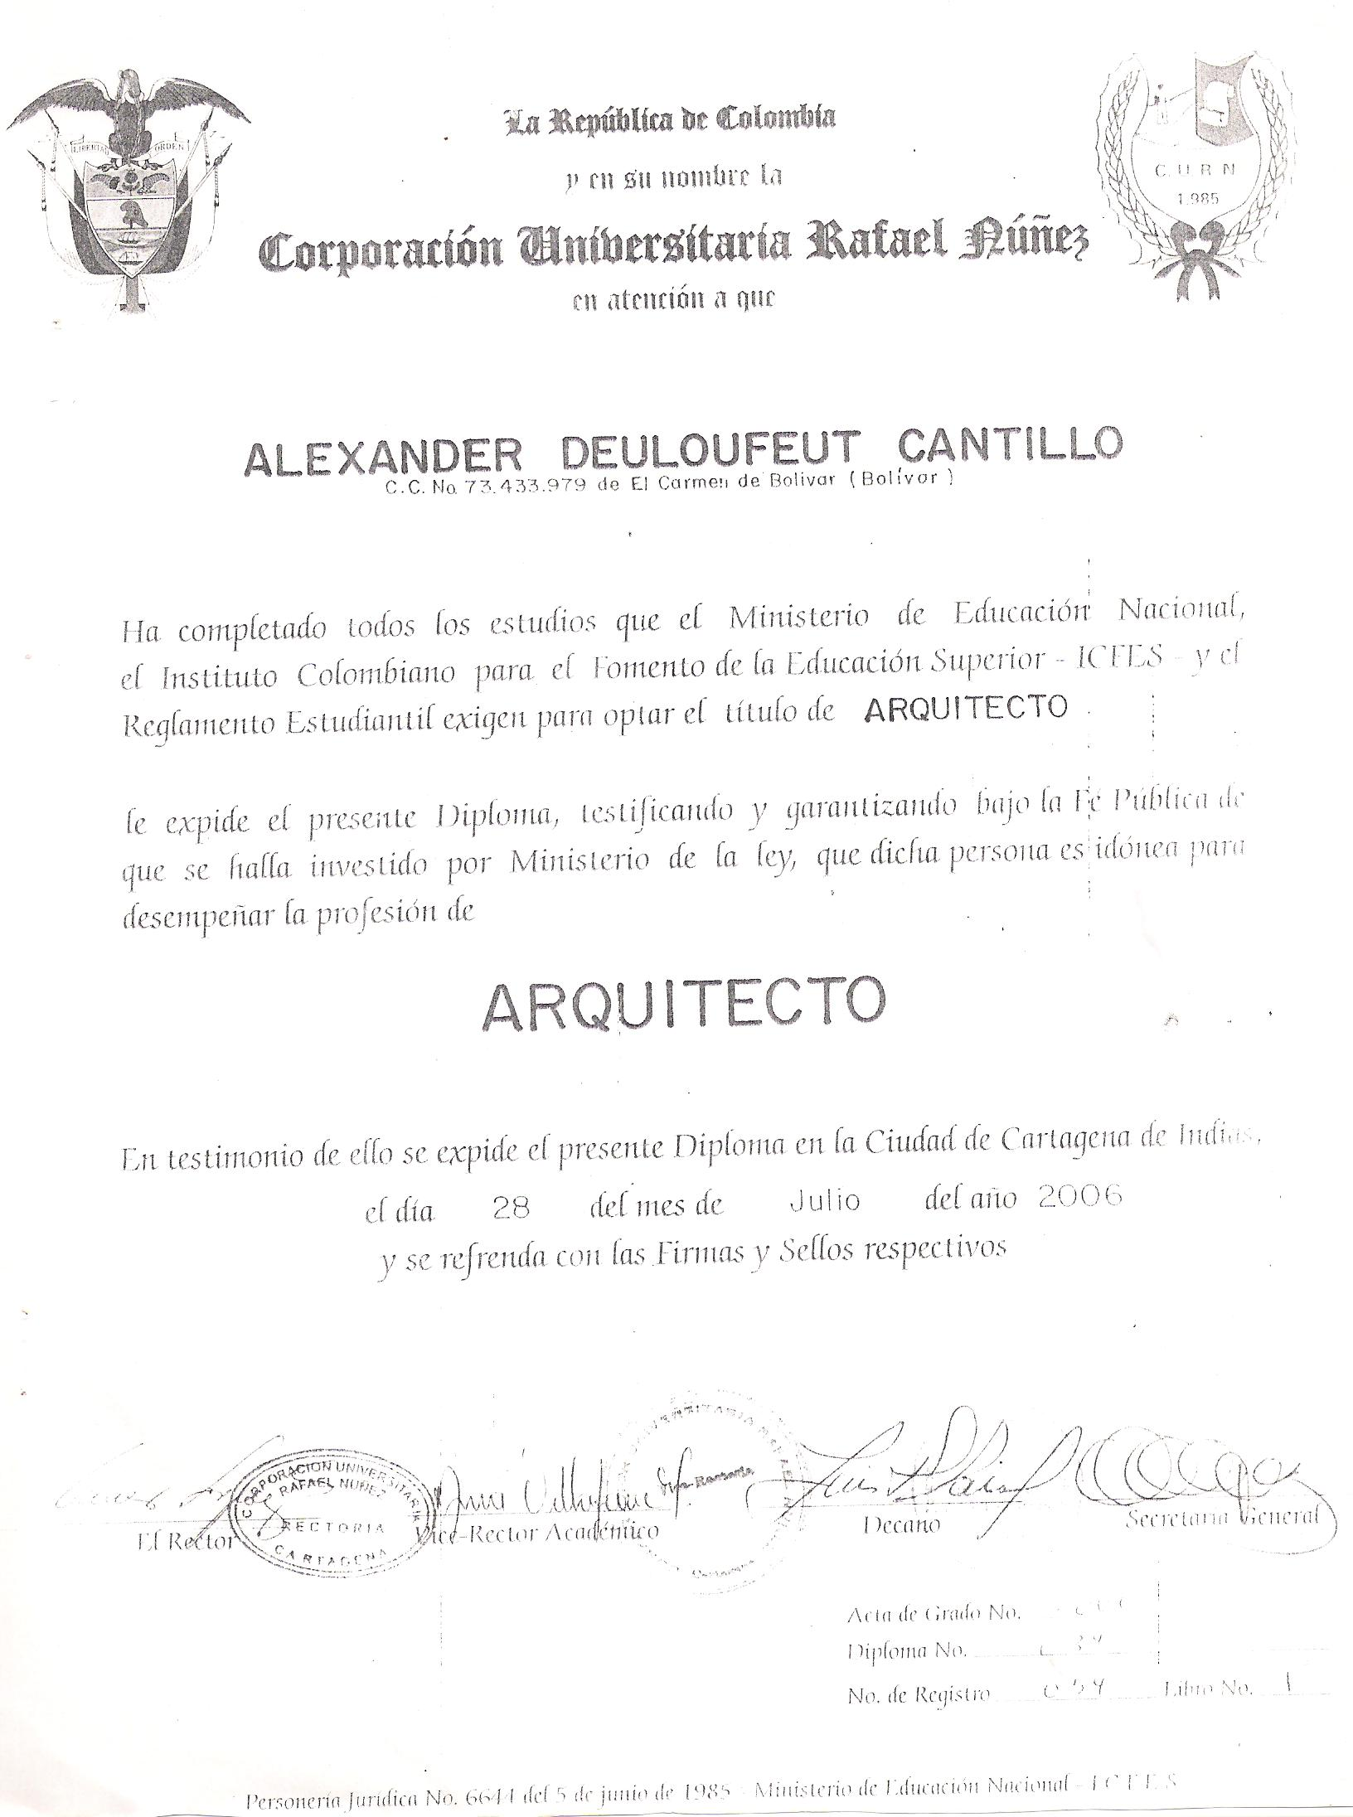

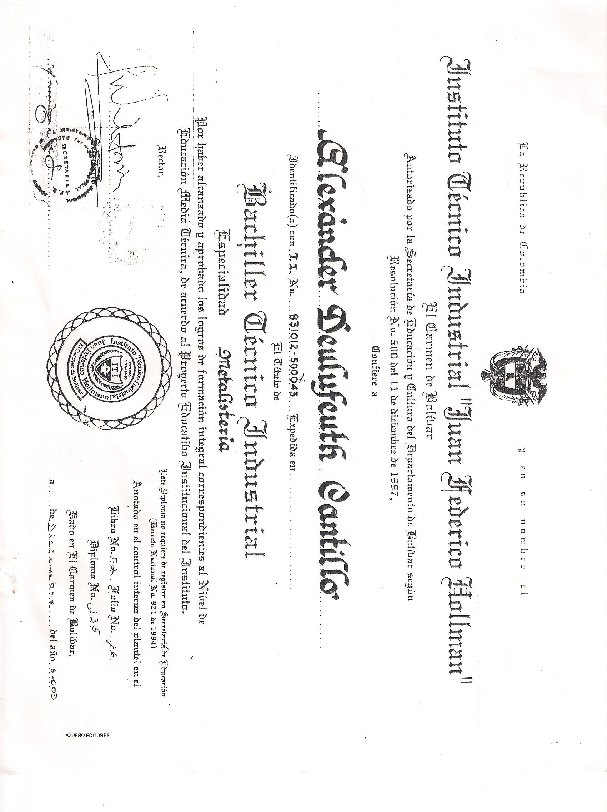

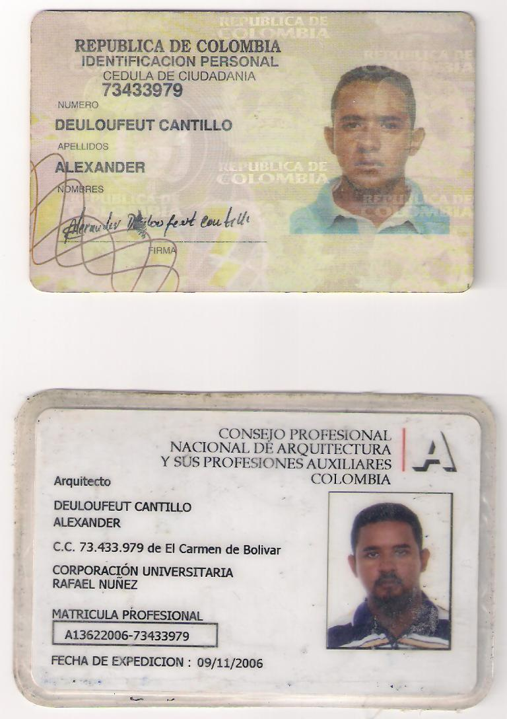

Cedula de ciudadanía

Tarjeta Profesional

PIDUL LTDA
INGENIEROS ARQUITECTOS
NIT No. 800.094.436-2
Barrio Amberes Kra 44A No. 29-82 Apto 1 C/gena - Bolivar Tel. No. 6626321 Cel: 312-6793403

Cartagena de Indias D.T.C., Octubre 19 de 2006

CONSTANCIA DE TRABAJO.

A QUIEN INTERESE:

EL Sr. ALEXANDER DEULOUFEUT CANTILLO. Laboro para esta empresa como residente de OBRAS, las cuales se ejecutaron en los periodos comprendidos en los meses de enero a julio del año 2006.
Durante este tiempo su comportamiento laboral y personal fue de gran satisfacción para la empresa.

Atentamente.

EDGAR DEULOFEUTH SUAREZ
Carrera 44ª #29-82 Apartamento #1
Tel. 6626321 Cartagena.

Civitec limitada
Diseño y construcciones
Nit. 80-6007104-3

Constancia por medio de la presente certifico que.

El Sr. ALEXANDER DEULOUFEUT CANTLLO Con cedula de ciudadanía N 73,433. 979 del Carmen de Bolívar. Presto los servicios como Arquitecto residente en la ejecución de locales comerciales en la plaza principal del municipio de san jacinto Bolívar. Y la construcción del box-coulver en el bario vista hermosa, de la ciudad de Cartagena. En los meses de agosto a noviembre del año 2006.
Su desempeño laboral es honesto serio y responsable.

Atentamente.

Arq. ANIVAL GARCIA PERES.
Representante legal.

CARTAGENA DE INDIAS D.T.Y.C. Diciembre de 2006.

Barrio el prado Calle san Nicolás #29B-57 tel. 6626006. cel. 316-8070220
CARTAGENA

ABEIN SISTEMAS, C. A.
Av. Andrés Bello, Centro Empresarial Andrés Bello, Ofic.. 4-02, Caracas Venezuela
Telf.: 0212-5777161 / 0414-321.8135
RIF: J-30062454-4

Caracas, 23 de enero de 2008

A QUIEN PUEDA INTERESAR

Ref.: Constancia de Trabajo.

Estimados señores:

Por medio de la presente hacemos constar que el Arq. ALEXANDER DEULOUFEUT C. titular de la T. P A13622006-73433979 ha venido desempeñando el Cargo de RESIDENTE DE OBRAS desde el 08/02/2007 hasta el 15/01/2,008, devengando un sueldo de Bs.F 4.000,00 mensual. Durante su permanencia, el Arq. DEULOUFEUT ha demostrado ser una persona responsable y de buen trato.
Carta que se expide a favor de la parte interesada a los 23 días del mes de enero de 2008.

Sin más a que hacer referencia, se despide.

Atentamente,

____________________
Alejandro Sánchez
RRHH.



COOPERATIVA BOLIVARIANA LA INTEGRACIÓN R. L.
SISTEMA CONSTRUCTIVO AISLAMIENTO TERMOACUSTICO INTEGRAL
RIF J-29550685-6

Caracas, 23 de mayo de 2008

CONSTANCIA DE TRABAJO
A QUIEN PUEDA INTERESAR

:

Por medio de la presente hacemos constar que el Arq. ALEXANDER DEULOUFEUT C. titular de la T. P A13622006-73433979 de nacionalidad Colombiana, actualmente desempeña el Cargo de JEFE DE PROYECTOS CIVILES desde el 01/02/2008 a la fecha, devengando un sueldo mensual de Bs.F 5.200,00.
Constancia que se expide a petición del Arq. DEULOUFEUT.

Sin más que agregar.

Atentamente.

____________________
Oswaldo Huerta
Director
O414-1950045



CERTIFICACION

El Suscrito Director Ejecutivo de la Asociación Regional de Municipios del Caribe” AREMCA” certifica que el Arquitecto ALEXANDER DEULOUFEUT CANTILLO identificado con C,C, No.73.433.979 del Carmen de Bolívar, laboró para esta entidad en la Ejecución del Proyecto Construcción del Centro de Atención Integral para la Infancia en el municipio de San Jacinto Bolívar desempeñándose como Director de Obra entre el 13 de marzo del 2009 hasta el dia 13 de Junio del 2009 con una asignación salarial mensual de $1.500.000,00.

Dado en Barranquilla a los 3 dias del mes de Agosto del 2009.
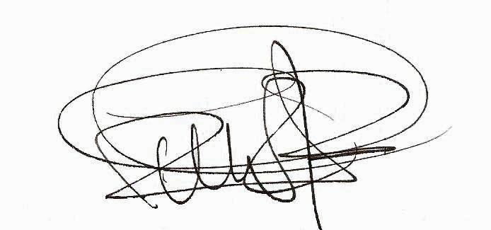

--------------------------------------------------------
GUSTAVO BOLAÑOS PASTRANA
C.c. No. 72.136.384 Expedida en Barranquilla

